Игры и развлечения для детей, помогающие преодолевать агрессию
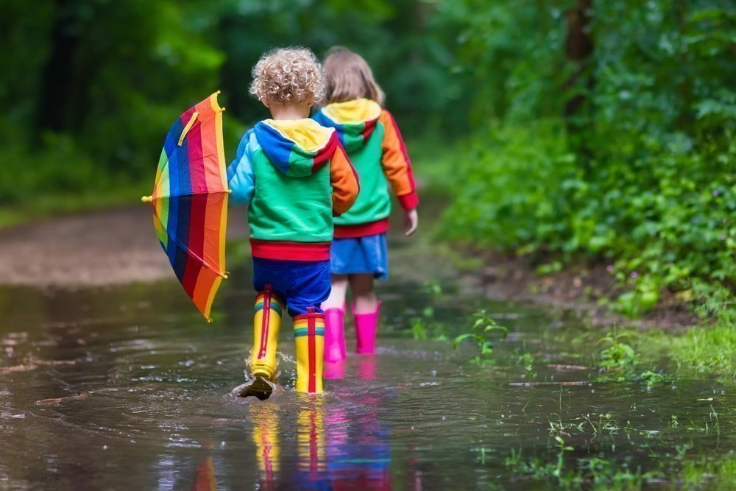
Существует множество способов, позволяющих выплескивать негативные чувства без вреда для себя и окружающих. Чтобы помочь ребенку научиться справляться с приступами агрессии, вы можете воспользоваться следующими вариантами: Разрешите маленькому непоседе побегать по лужам в непромокаемой обуви или покидать камни в реку. Приобретите или сделайте самостоятельно боксерскую «грушу». Объясните, что теперь бить можно только ее, зато в любое время. Попросите кроху нарисовать себя и своего обидчика во время приступа агрессии. Параллельно расспросите его о чувствах, которые он испытывает, а также о том, что «чувствует» нарисованный персонаж. Постарайтесь избегать оценочных суждений. Пусть карапуз сам ответит себе на эти вопросы. Многие маленькие дети даже не догадываются о том, что другим тоже может быть больно. Анализ картинки приведет к сопереживанию, и ребенок станет внимательнее прислушиваться к чувствам других людей. Спросите у чада, как можно улучшить рисунок, разрисовать его поярче. Вместе придумайте счастливую концовку истории и доверительным тоном попросите кроху о том, чтобы при следующем конфликте он поступил именно так. Дайте ребенку в руки игрушку и попросите его сжать ее сильно-сильно. Это поможет снять внутреннее напряжение. Если все ваши попытки примирить ребенка с окружающими увенчиваются неудачами, возможно, вы что-то упускаете. В таком случае имеет смысл обратиться к опытному детскому психологу, который поможет крохе обрести душевную гармонию и избавиться от негативных побуждений.

Агрессияны жеңуге көмектесетін балаларға арналған ойындар.
Өзіңізге және басқа адамдарға зиян келтірместен теріс сезімдерді төгуге мүмкіндік беретін көптеген тәсілдер бар. Балаңызға агрессиялық шабуылдарды жеңуге қалай көмектесетінін білуге ​​көмектесу үшін төмендегі нұсқауларды қолдануға болады: Кішкентай қалтқысыз су өткізбейтін аяқ киімдегі лужалардан өтуге немесе өзенге тастар қалдыруға рұқсат етіңіз. Өзіңізді бокстағы алмұрт сатып алыңыз немесе жасаңыз. Енді оны тек ұрып-соғуға болады, бірақ кез келген уақытта түсіндіріңіз. Агрессияға шабуылдаған кезде, сынықтың өзіне және оның абыржып жүрген адамына көңіл аударуын сұраңыз. Сонымен қатар, оған сезінген сезімдер туралы, сондай-ақ, боялған кейіпкердің «сезінетіні» туралы сұраңыз. Бағалы шешімдерден аулақ болуға тырысыңыз. Қарапузтың өзі бұл сұрақтарға жауап берсін. Көптеген жас балалар басқа адамдарға да зиян келтіруі мүмкін екенін тіпті түсінбейді. Кескінді талдау эмпатияға әкеледі, ал бала басқа адамдардың сезімдеріне көбірек құлақ асады. Баланы суретті қалай жақсартуға болатынын сұраңыз, оны жарқын етіп түсіріңіз. Бірігіп, әңгімемен бақытты аяқталып, құпия үндестіріп, келесі жолы мұны істеуге тырысыңыз. Балаға ойыншыққа беріңіз және оны қатты қысыңыз деп сұраңыз. Бұл ішкі кернеуді жеңілдетуге көмектеседі. Егер сіз баланы басқалармен татуласуға тырыссаңыз, сәтсіздікке ұшырасаңыз, мүмкін бірдеңеден айрылып қалуыңыз мүмкін. Бұл жағдайда рухани үйлесімділікке қол жеткізуге және теріс мотивациядан арылуға көмектесетін тәжірибелі балалар психологына жүгіну мағынасы бар.

